八下物理《功和机械能》作图题压轴专练
1、为增强学生体质，实验中学近期举办了运动会。如图是某同学投铅球时，铅球在空中运动的示意图，动能Ek与时间t的大致关系图象。
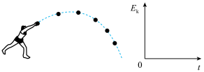

2、如图甲所示，匀质小球漂浮在水面上，用一个竖直向下的力F将其匀速直线压入水中，直至刚触碰到容器底。请在图乙所示的坐标系中画出小球所受重力做功的功率随时间t变化的大致关系图象。
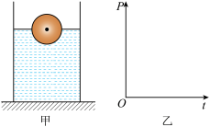

3、弹簧测力计悬挂一个重为10N的物体，由静止开始竖直向上运动，测力计在不同时间段的示数如图（甲）所示，请在图（乙）中画出物体在此过程中动能E随时间t变化的关系图。
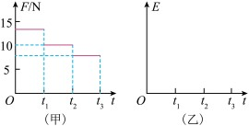

4、如图所示，在探究影响动能大小的实验中，铜球的质量大于钢球的质量。请你用表示下面图中木块停止的大致位置。
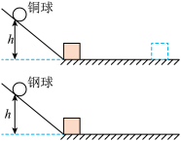

5、

5、如图甲所示，铁球从光滑斜面上的O点由静止滚下，经过斜面底端A点后继续在光滑水平面上滚动，运动到B点时撞击静止的木块，随后铁球与木块以相同的速度继续向右运动。若不计铁球在A点及撞击时的能量损失，请在图乙中的坐标系中画出上述过程中铁球和木块动能的大小随小球的位置变化的大致图像。（已知铁球的质量大于木块的质量）
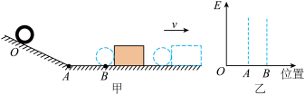

6、如图甲所示，物块以某一初速度 v₀滑上以相同速度顺时针匀速转动的粗糙传送带，在传送带上运动一段时间后，离开传送带最终落到地面上的P点。请在图乙坐标系中画出物块从滑上传送带到落地时的动能随时间变化的大致图像。（不计空气阻力）
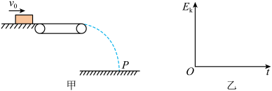

7、如图所示，小球在A点由静止开始释放，向右侧摆动。点是小球摆动的最低地点，点是小球摆动的右侧最高点，在小球从A点摆动到点的过程中，作出小球经过点时所受重力示意图。请选出小球机械能最大的位置并涂黑。
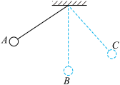

8、如图甲所示，一个氢气球带着小铁球在空中匀速上升，从小铁球具有动能为 E0开始计时，t1时刻绳子突然断裂。请在图乙中画出小铁球从绳子断裂到落回地面的过程中，小铁球的动能Eₖ随时间t变化的大致图像。（不计空气阻力）
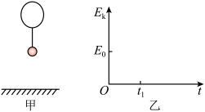

9、 如图所示为小明同学用手垫飞排球到落地的过程，请画出排球离开手后在空中运行直到落地前其动能E随时间变化的关系图象。（设排球刚离开手时动能为E0）
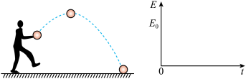

10、如图是投铅球时，铅球在空中运动的示意图，不计空气阻力，铅球的机械能E与时间t的大致关系图像。
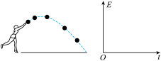

11、如图所示，小球沿光滑四分之一圆弧轨道滑下，滑上粗糙轨道BC，最终停在C点，以小球经过M点时为计时起点，在图中画出小球在MN段的“动能﹣路程”的大致图象。
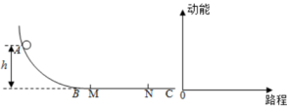

12、如图所示为蹦极运动的简化示意图，弹性绳一端系在运动员双脚上，另一端固定在跳台O点。运动员由静止开始自由下落；A点处弹性绳正好处于原长，B点处运动员受到的重力与弹性绳对运动员的拉力大小相等，此时速度最大，C点处是运动员到达的最低处。（整个过程忽略空气阻力，弹性绳的自重不计）。请在坐标系中画出从A点到C点的过程，运动员的动能E随时间t变化关系的大致图象。
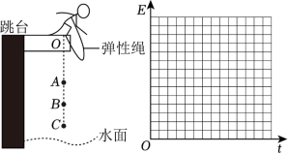

八下物理《功和机械能》作图题压轴专练
1、为增强学生体质，实验中学近期举办了运动会。如图是某同学投铅球时，铅球在空中运动的示意图，动能Ek与时间t的大致关系图象。
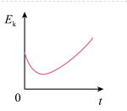

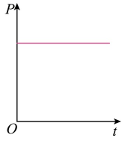
2、如图甲所示，匀质小球漂浮在水面上，用一个竖直向下的力F将其匀速直线压入水中，直至刚触碰到容器底。请在图乙所示的坐标系中画出小球所受重力做功的功率随时间t变化的大致关系图象。

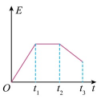
3、弹簧测力计悬挂一个重为10N的物体，由静止开始竖直向上运动，测力计在不同时间段的示数如图（甲）所示，请在图（乙）中画出物体在此过程中动能E随时间t变化的关系图。

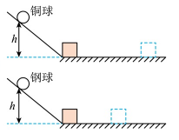
4、如图所示，在探究影响动能大小的实验中，铜球的质量大于钢球的质量。请你用表示下面图中木块停止的大致位置。

5、

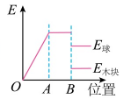
5、如图甲所示，铁球从光滑斜面上的O点由静止滚下，经过斜面底端A点后继续在光滑水平面上滚动，运动到B点时撞击静止的木块，随后铁球与木块以相同的速度继续向右运动。若不计铁球在A点及撞击时的能量损失，请在图乙中的坐标系中画出上述过程中铁球和木块动能的大小随小球的位置变化的大致图像。（已知铁球的质量大于木块的质量）

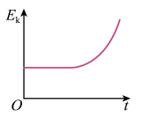
6、如图甲所示，物块以某一初速度 v₀滑上以相同速度顺时针匀速转动的粗糙传送带，在传送带上运动一段时间后，离开传送带最终落到地面上的P点。请在图乙坐标系中画出物块从滑上传送带到落地时的动能随时间变化的大致图像。（不计空气阻力）

7、如图所示，小球在A点由静止开始释放，向右侧摆动。点是小球摆动的最低地点，点是小球摆动的右侧最高点，在小球从A点摆动到点的过程中，作出小球经过点时所受重力示意图。请选出小球机械能最大的位置并涂黑。
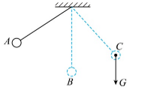

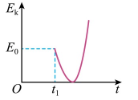
8、如图甲所示，一个氢气球带着小铁球在空中匀速上升，从小铁球具有动能为 E0开始计时，t1时刻绳子突然断裂。请在图乙中画出小铁球从绳子断裂到落回地面的过程中，小铁球的动能Eₖ随时间t变化的大致图像。（不计空气阻力）

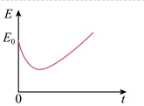
9、 如图所示为小明同学用手垫飞排球到落地的过程，请画出排球离开手后在空中运行直到落地前其动能E随时间变化的关系图象。（设排球刚离开手时动能为E0）

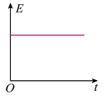
10、如图是投铅球时，铅球在空中运动的示意图，不计空气阻力，铅球的机械能E与时间t的大致关系图像。

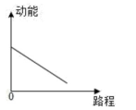
11、如图所示，小球沿光滑四分之一圆弧轨道滑下，滑上粗糙轨道BC，最终停在C点，以小球经过M点时为计时起点，在图中画出小球在MN段的“动能﹣路程”的大致图象。

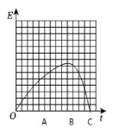
12、如图所示为蹦极运动的简化示意图，弹性绳一端系在运动员双脚上，另一端固定在跳台O点。运动员由静止开始自由下落；A点处弹性绳正好处于原长，B点处运动员受到的重力与弹性绳对运动员的拉力大小相等，此时速度最大，C点处是运动员到达的最低处。（整个过程忽略空气阻力，弹性绳的自重不计）。请在坐标系中画出从A点到C点的过程，运动员的动能E随时间t变化关系的大致图象。

